***COMUNE DI VOLTIDO***

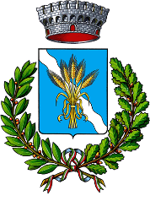



***Festa del lavoro 1 maggio***

***“L’Italia è una Repubblica democratica fondata sul lavoro”***

***(art.1 della Costituzione Italiana)***